**医療事務講座　申込書　　FAX　093-583-5107**

|  |  |  |  |
| --- | --- | --- | --- |
| **応募動機** |  | | |
| **郵便番号・住所** | 〒 | | |
| **氏名（ふりがな）** |  | | |
| **電話番号** |  | **年齢** | **歳** |
| **託児** | 子どもの氏名（ふりがな）  **歳　　ヵ月** | | |

　　　　　　　　　　　　　　　　※お申込みいただいた個人情報は、ムーブの講座案内以外には使用しません。

**カリキュラム**

|  |  |  |  |  |  |
| --- | --- | --- | --- | --- | --- |
| NO. | 日　　　程 | 内　　　容 | NO. | 日　　　程 | 内　　　容 |
| １ | ９月　3日（火） | 保険請求事務概論 | １１ | 10月　８日（火） | 実務症例 |
| ２ | ９月　６日（金） | 診療科・薬価 | １２ | 10月1１日（金） | 実務症例 |
| ３ | 9月1０日（火） | 投薬料・注射料 | １３ | 10月1５日（火） | 実務症例 |
| ４ | 9月1３日（金） | 画像診断料（１） | １４ | 10月1８日（金） | 実務症例 |
| ５ | 9月１７日（火） | 画像診断料（２） | １５ | 10月2５日（金） | 実務症例 |
| ６ | 9月2０日（金） | 手術･麻酔･処置･精神･リハ | １６ | 10月2９日（火） | 実務症例 |
| ７ | 9月2４日（火） | 医学管理料 | １７ | 1１月　１日（金） | 実務症例 |
| ８ | 9月2７日（金） | 在宅医療・入院料 | １８ | 11月　５日（火） | 試験対策 |
| ９ | 10月１日（火） | 検査料（１） | １９ | 11月　８日（金） | 国保総括・修了テスト |
| １０ | 10月４日（金） | 検査料（２） | ２０ | 11月１２日（火） | 社保総括・修了式 |



**～ムーブへの交通アクセス～**

■JR西小倉駅から徒歩15分

■西鉄バス

　「ソレイユホール・ムーブ前」下車

　＜小倉駅バスセンターから＞27・36・45・110・138

　＜小倉駅入口から＞76・150・170・175・197

■都市高速　大手町ランプ出口／勝山出口より約3分

※地下駐車場　100台収容（30分毎100円）

**締切 8月６日（火）（火）（火）**

●お申込みは、右記QRコードを読み取っていただくか、下記専用URLからお願いします。

http://kitakyu-move.jp/application/837.html

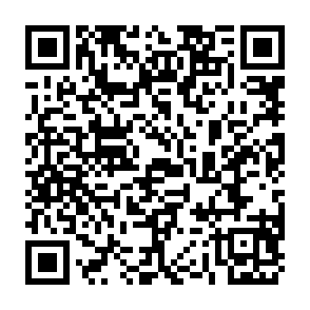

日　　時　　２０１９年**9月３日**～**11月１２日**　**10:00～12:30**

火曜日・金曜日（週2回／全20回）

会　　場　　ムーブ　5Ｆ　小セミナールーム

講　　師　　有限会社 医療事務研究会

受 講 料　　**28,000円**

（受講料14,000円・テキスト代14,000円）

※受講決定後、事前に郵便局でお振込いただきます。

対　　象　　資格の取得を希望する女性　※学生不可

定　　員　　24名（応募者多数の場合は選考）

※定員に満たない場合は開講を中止する場合もあります。ご了承ください。

託　　児　　6ヵ月～就学前まで1人1回500円（※要事前申込み）

申込方法　　ムーブWebサイト、FAX、ハガキ、下記QRコードで受付中。

①応募動機　②郵便番号・住所　③氏名（ふりがな）

④年齢　⑤電話番号　⑥託児希望の方は子どもの氏名・月齢を

記入して申込みをしてください。

お申込み・お問合せ 　北九州市立男女共同参画センター・ムーブ　事業課

TEL (093)288-6262 　 FAX (093)583-5107

〒803-0814　北九州市小倉北区大手町11-4 　 http://www.kitakyu-move.jp/

ムーブのFacebookページでイベント案内をはじめ、色々な情報を発信しています。アクセスはムーブホームページから。 みなさまの「いいね！」をお待ちしています。

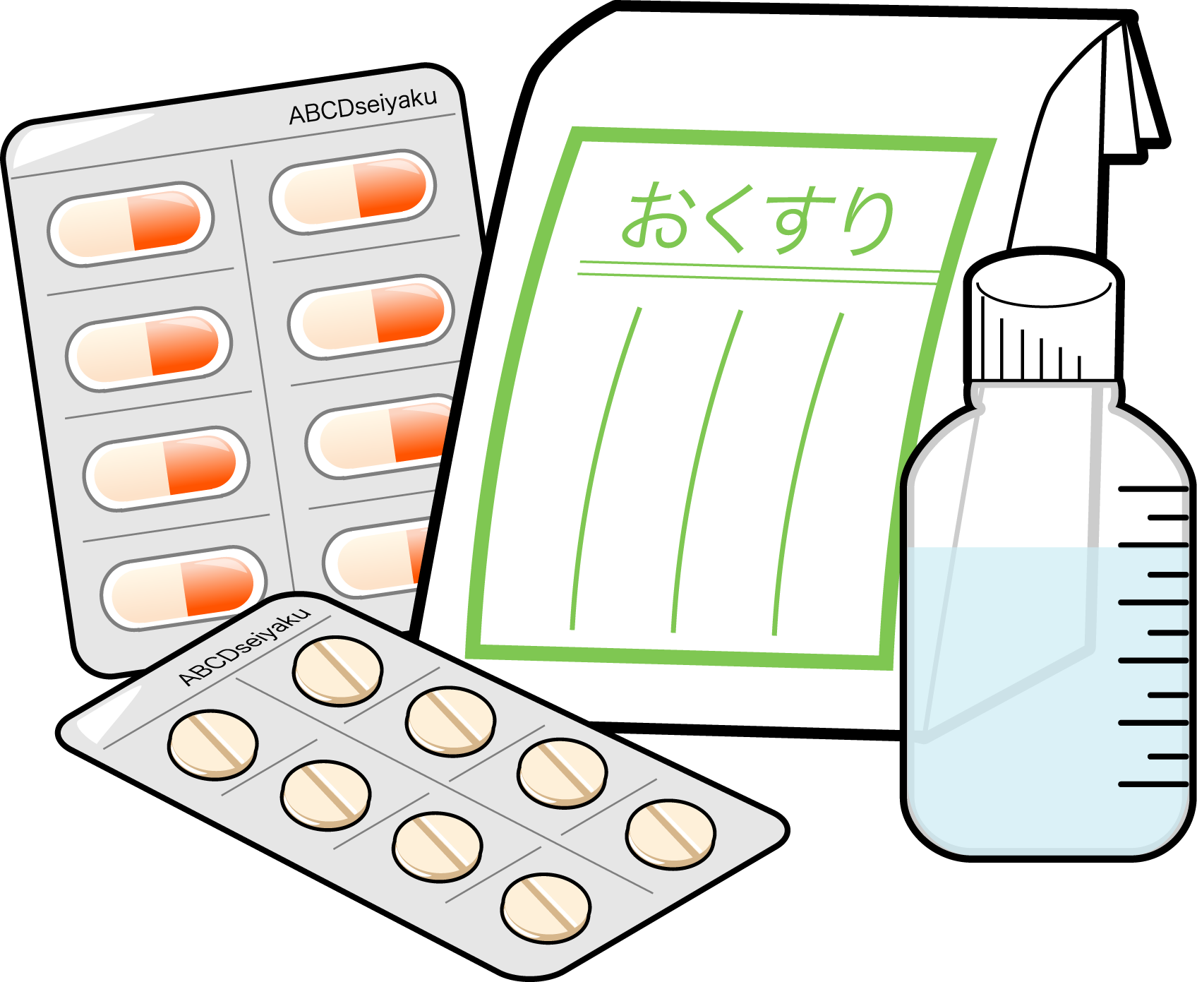







★毎年人気のこの講座は、**医科２級医療事務技能検定試験**の資格取得を目標とした講座です。

★経験豊富な講師が、即実践で役立つように、初心者にもわかりやすく教えてくれます。

★全20回のうち**8割以上の出席で、修了証**をお渡しいたします。（就職に有利！）

★講座修了者は、医療事務研究会にて、**医療事務の派遣登録**もできます。